Bild: https://www.zehnder.solar/de/Stromtankstellen


Inhaltsverzeichnis
1 D1 Mini Modul 2
2 3 x LED und Summer Treiber (4 Kanäle) 2
3 12 V Steckernetzteil 3
4 3 fach Steckdose 10 A 5m 3
5 230 V Typ2 Ladeadapter 4
6 RFID-Reader 4
7 12 V Summer 5
8 3 x 12 V LEDs 5
9 12 V zu 5 V Netzteil 6
10 230 V Schaltsteckdose mit Stromsensor 6
11 RJ45 Buchsen 7
12 Sicherungshalter 7
13 Feinsicherung 315 mA/230 V 7
14 Gehäuse 8
15 Befestigungsbolzen M2 8
16 Mutter M2 8
17 Schaltung 9
18 Stückliste 9

D1 Mini Modul

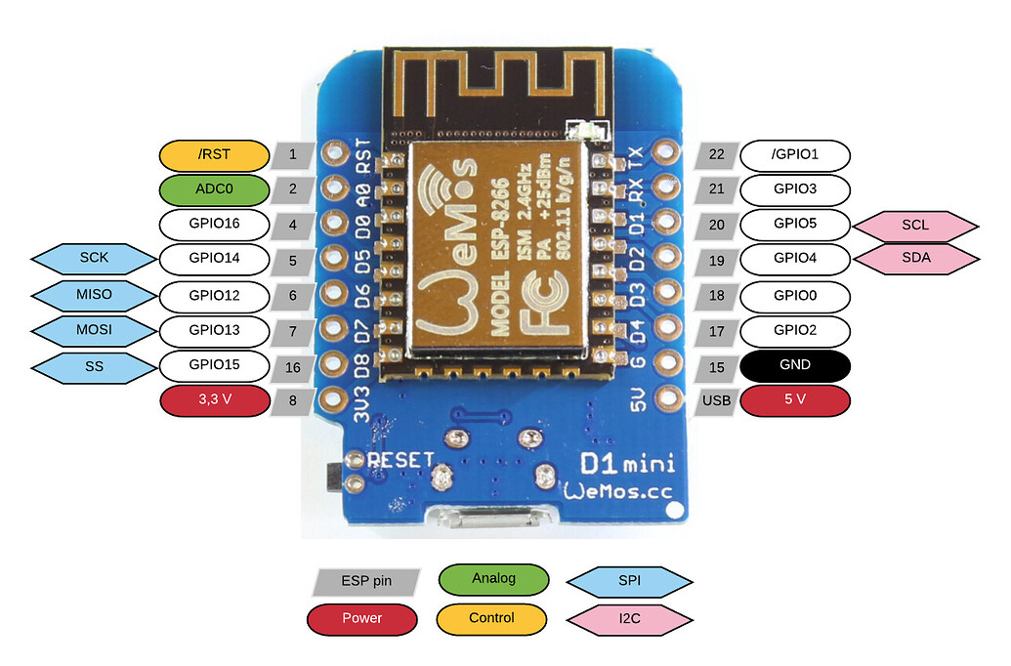
Vorteil des D1-Mini (gegenüber ESP-01): Eingebautes Netzteil von 5V nach 3V3. Einfacher Anschluss der Stromversorgung über USB-Kabel. Viele herausgeführte Funktionspins.

Input 5 V
3 x Ausgang 3,3 V für LEDs
1 x Ausgang 3,3 V für Summer
1 x Schnittstelle für RFID-Reader
Software Tasmota BASIC

3 x LED und Summer Treiber (4 Kanäle)
Als Leistungsschalter (und Anpassung der 3V3 Ausgangsspannung and die 12 V Versorgung) für die LEDs und den Summer kann das IC L9110S verwendet werden:
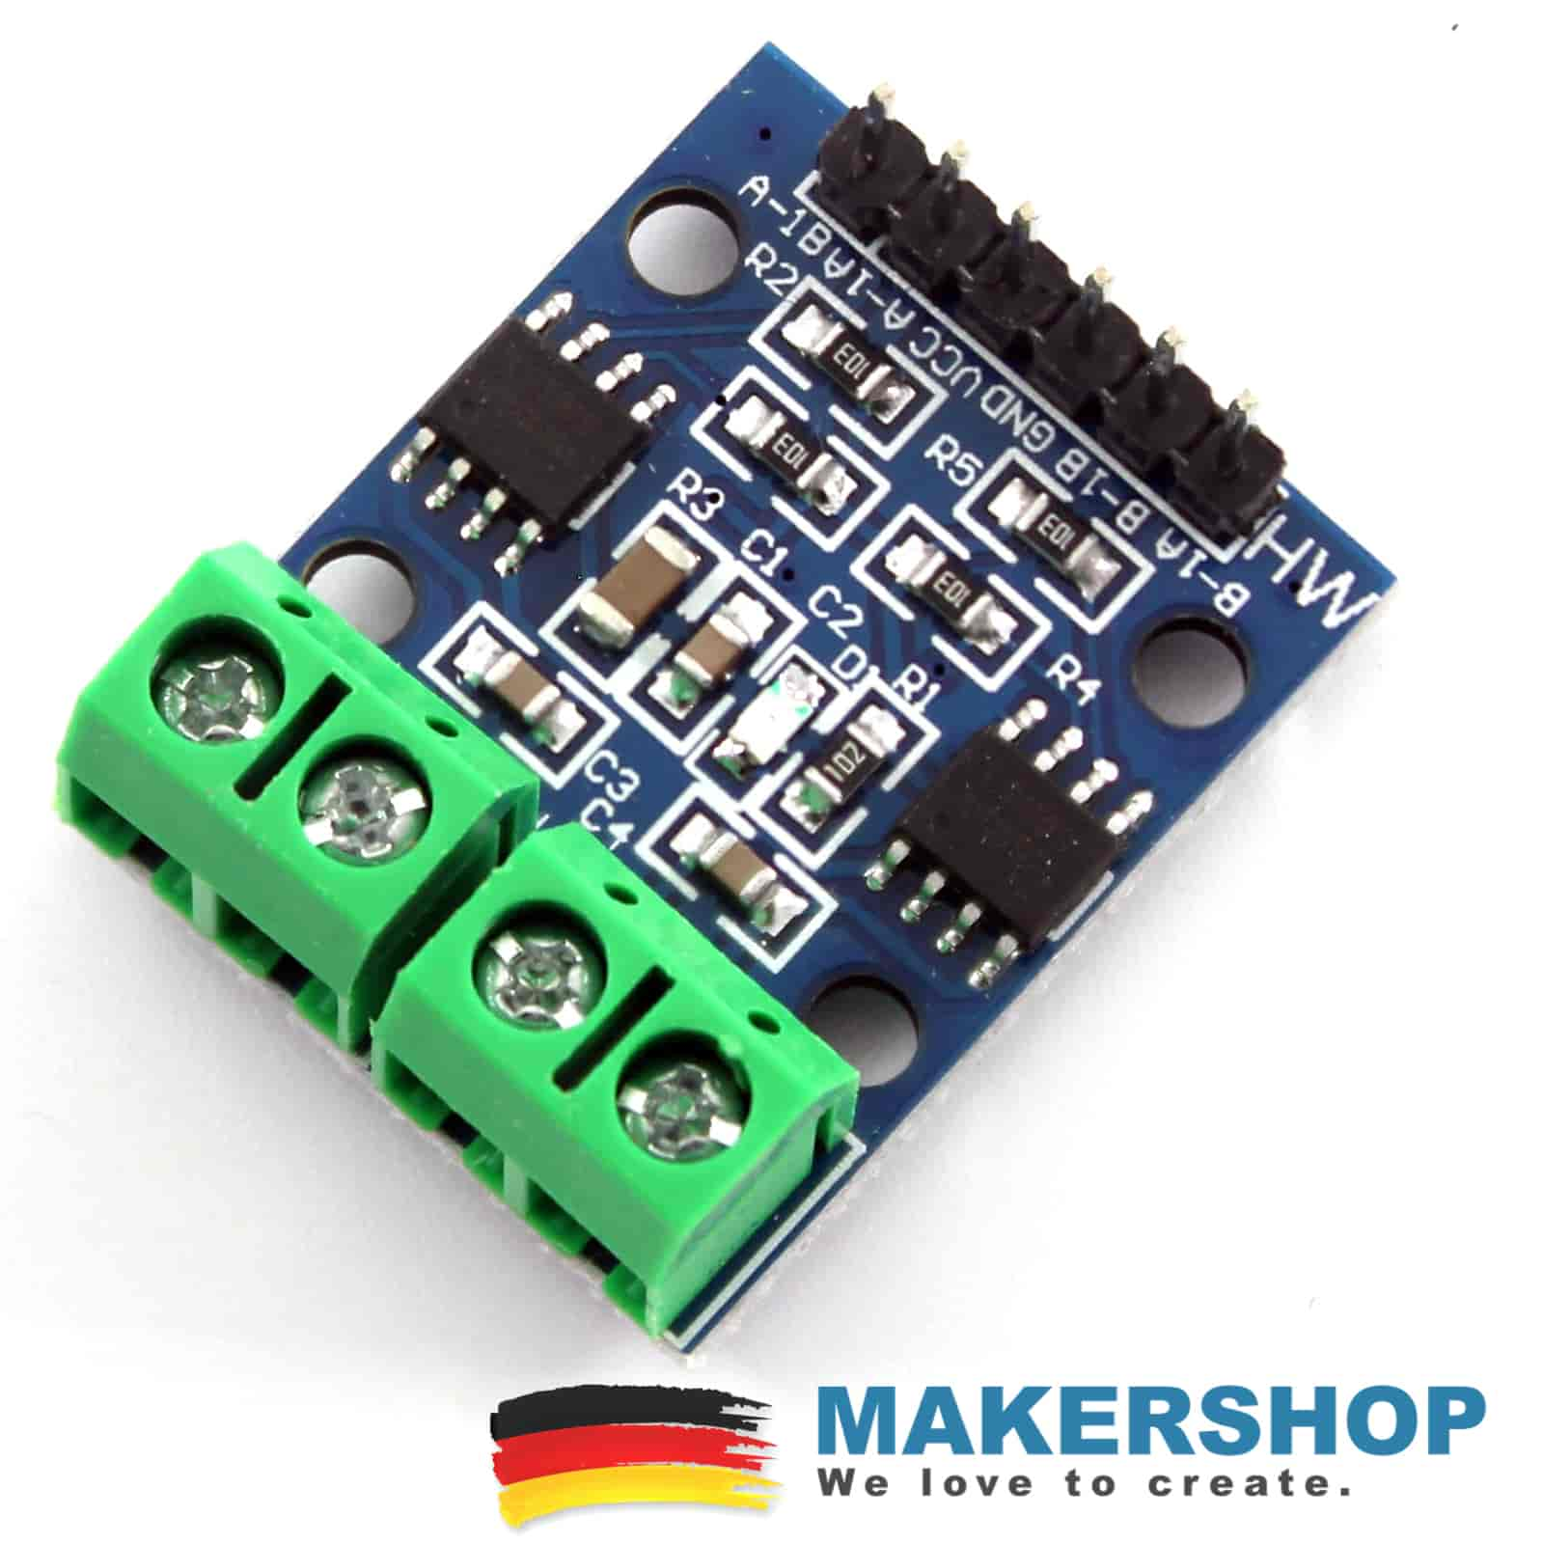
L9110S H-Bridge

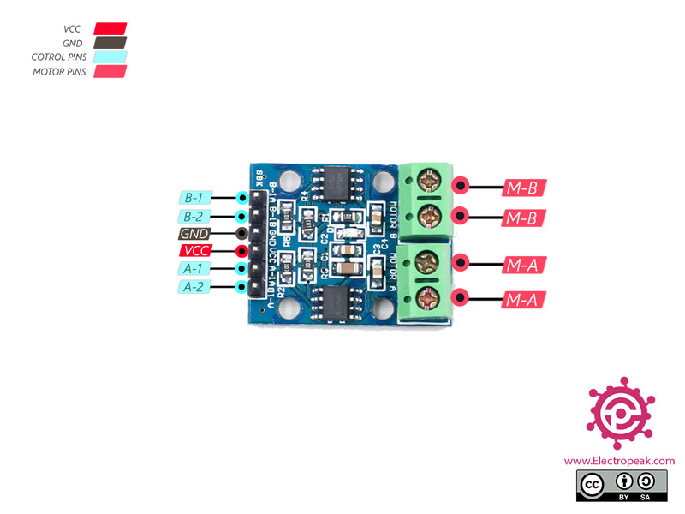
Grüne Klemmen: + und – für die LEDs und den Summer
B1 -> Ausgang vom D1-Mini (LED1)
B2 -> Ausgang vom D1-Mini (LED2)
GND -> GND
VCC -> 12 V
A1 -> Ausgang vom D1 Mini (LED3)
B2 -> Buzzer

12 V Steckernetzteil
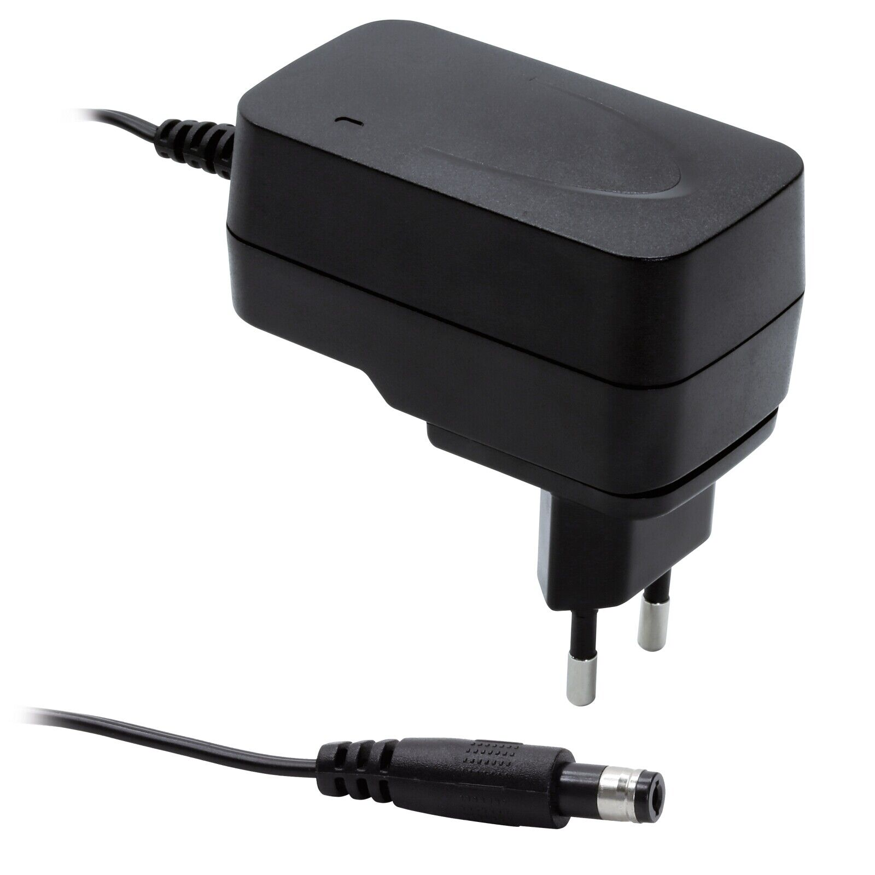
12 V, 1 A, 230 V

3 fach Steckdose 10 A 5m
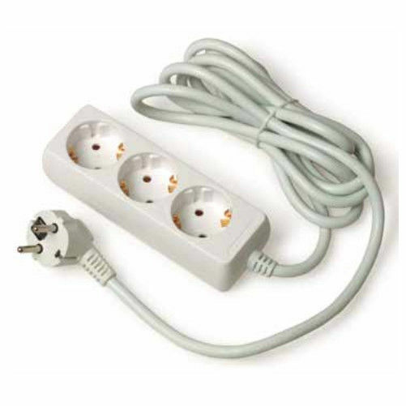

230 V Typ2 Ladeadapter

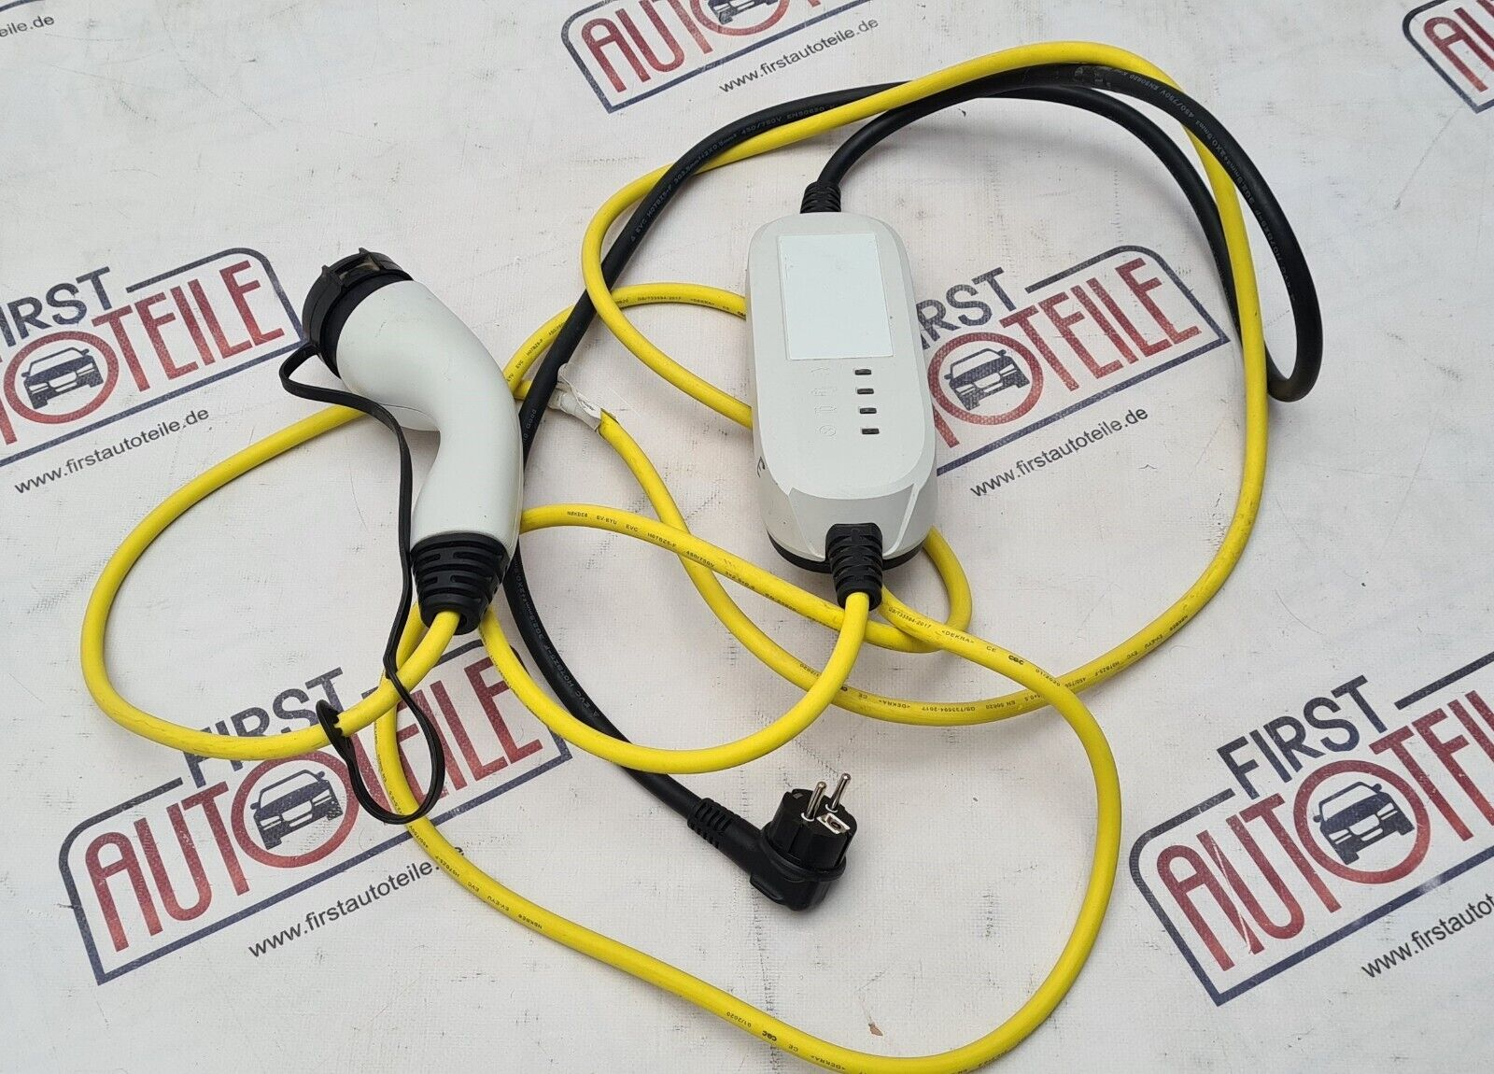

Notladekabel VW/AUDI/Skoda

RFID-Reader

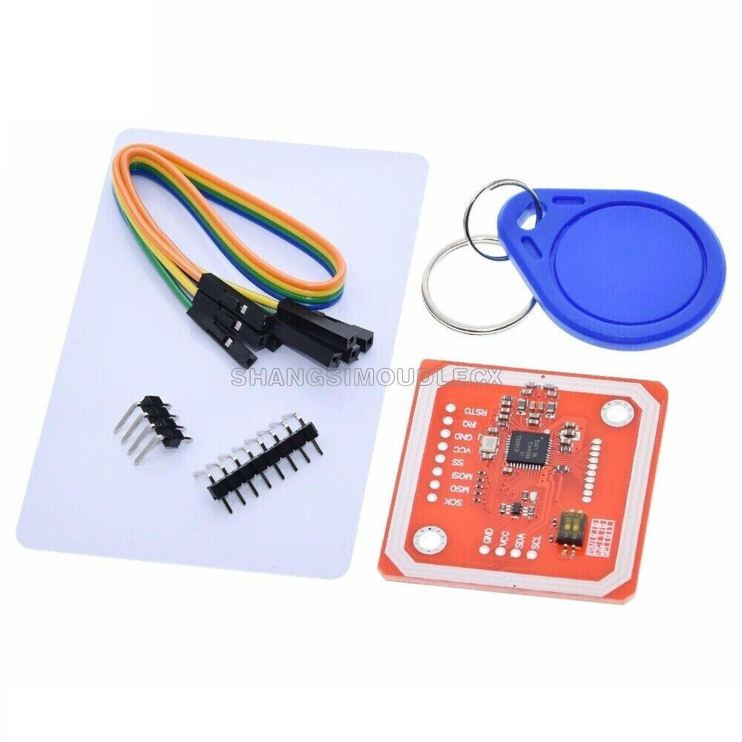

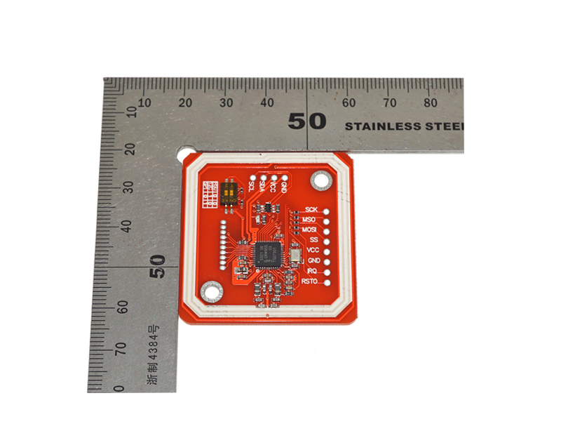

12 V Summer


3 x 12 V LEDs

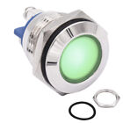
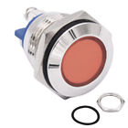
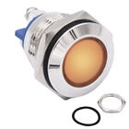
LED Leuchtmelder Kontrollleuchte Signalleuchte Signallampe Warnlampe
Größe: 22mm
Betriebsspannung: 12V
Leuchtfarbe: Grün, Gelb, Rot
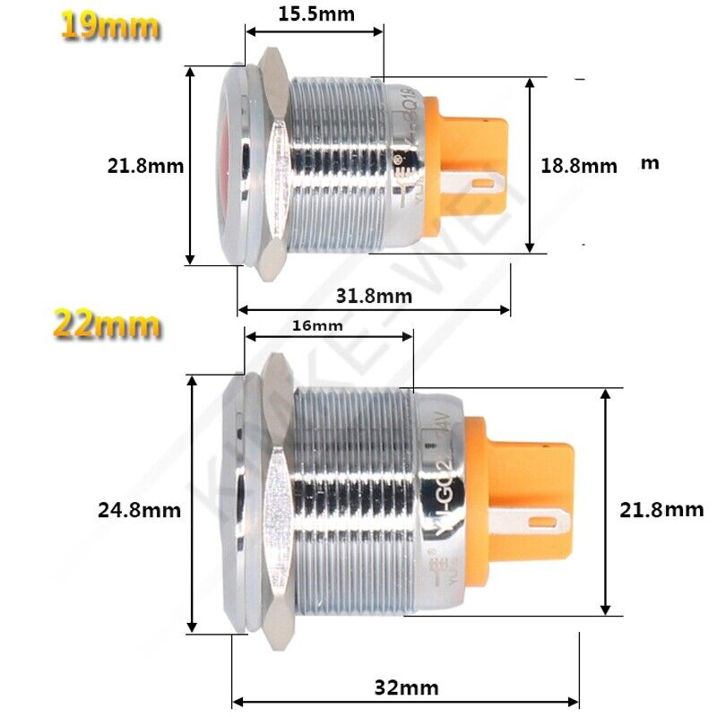

12 V zu 5 V Netzteil
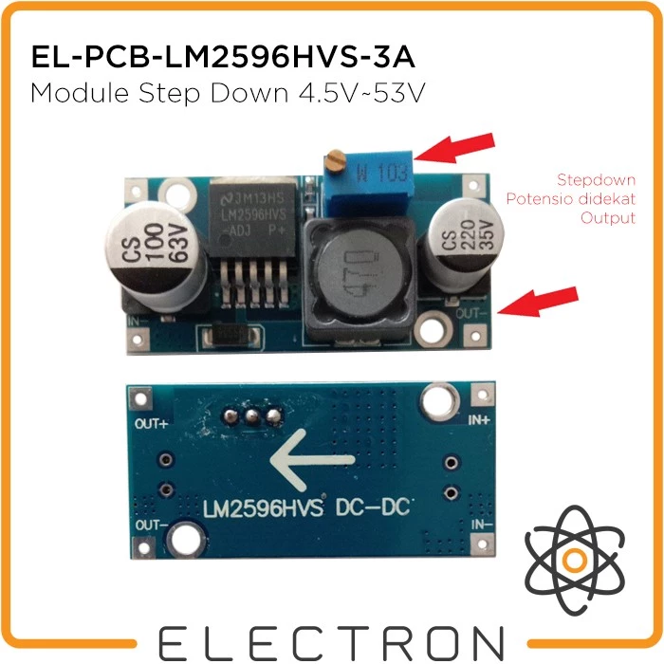
WICHTIG: zuerst das Potentiometer auf genau 3V3 einstellen, dann erst D1-Mini anstecken!!!!!

230 V Schaltsteckdose mit Stromsensor

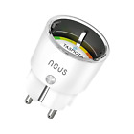
Max. 10 A

VDE 0620 Teil 1 bzw. IEC 60884-1 für Steckdosen:
- 16 A für 1 Stunde
- 12 A für 24 Stunden

RJ45 Buchsen

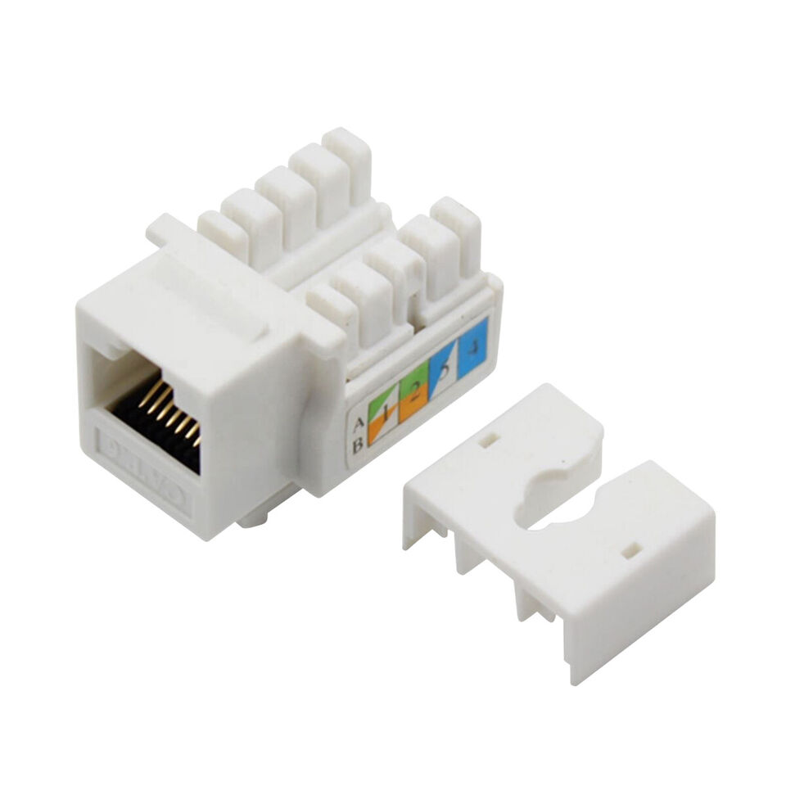
Umax = 40 V
Imax = 500 mA

Sicherungshalter
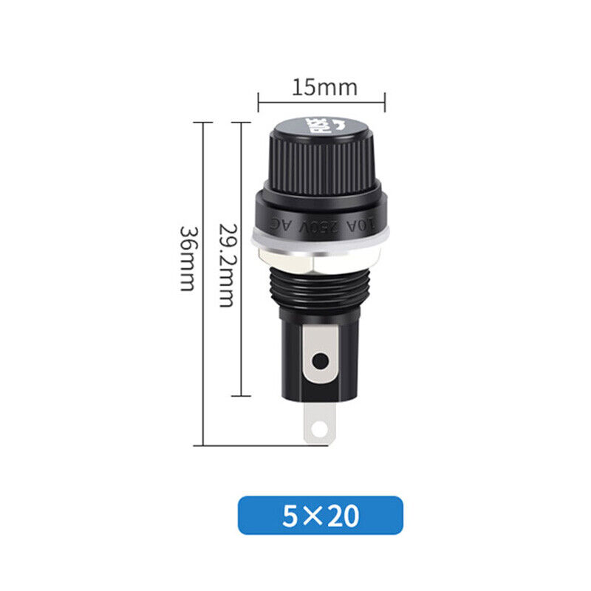

Feinsicherung 315 mA/230 V

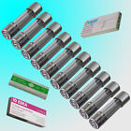

Gehäuse

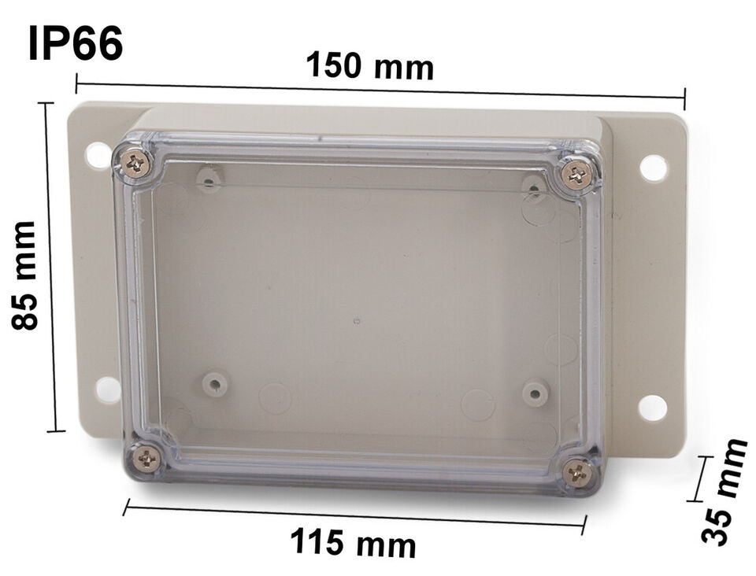

Befestigungsbolzen M2
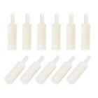

Mutter M2


Schaltung

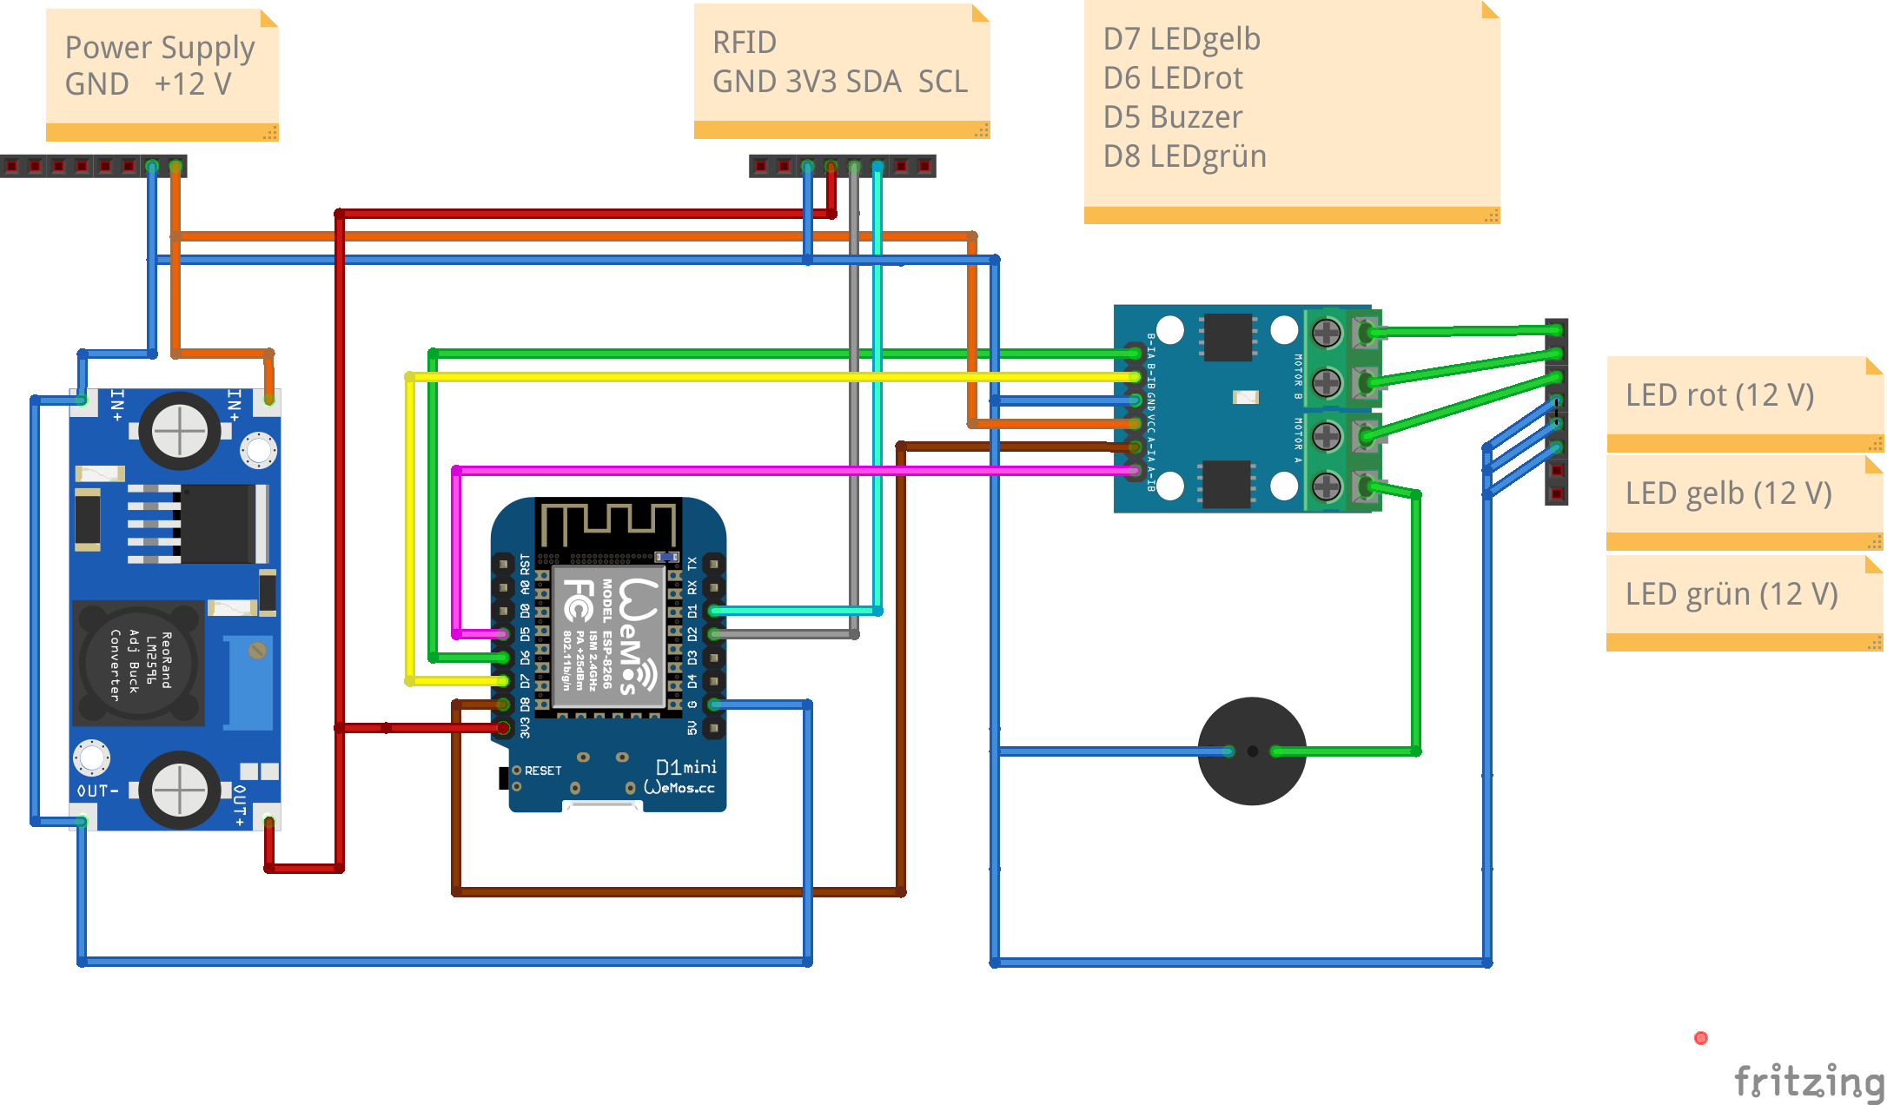
Alle Buchsen konnten so beschaltet werden, dass eine Verwechslung der Stecker zu keiner Beschädigung des Geräts führt.

Stückliste

1 | Signallampe  Größe: 22mm  Betriebsspannung: 12V  Leuchtfarbe: Rot | 4.52
1 | Signallampe  Größe: 22mm  Betriebsspannung: 12V  Leuchtfarbe: Gelb | 4.52
1 | Signallampe  Größe: 22mm  Betriebsspannung: 12V  Leuchtfarbe: Grün | 4.52
1 | Summer 6V / 12V | 4.99
1 | Tasmota Steckdose NOUS A1T | 12.50
 | LM2596S step-down DC Wandler Schaltregler 3,3V/12V | 1.19
1 | L9110S Gleichstrom- H-Bridge | 0,8A 12V | 4.00
1 | ESP8266 ESP-12 USB WeMos D1 Mini WiFi Development Board | einfach WiFi integrier | 4.07
1 | Mehrfachsteckdose Steckdosenleiste Mehrfachstecker 15m Zuleitung weiss | 6.69
1 | Feinsicherungen 10er Pack Feinsicherung 315mA | 0.31
10 | M2-M20 Weiß Kunststoff, Nylon Sechskantmutter | 0.94
10 | Distanzhülse Männlich-weiblich Hex Abstandshalter M2x10mm+6mm | 1.54
1 | Sicherungshalter Fassung für Feinsicherung Glassicherung 5x20mm | 1.39
1 | ABS Leergehäuse Industriegehäuse Kunststoff Gehäuse IP65 IP66 Gehäuse Box Kasten | 9.49
1 | GX12 Stecker Buchse Steckverbinder Rundstecker 2Pin 12mm Metall | 2.12
1 | GX12 Stecker Buchse Steckverbinder Rundstecker 4Pin 12mm Metall | 2.12
1 | GX12 Stecker Buchse Steckverbinder Rundstecker 8Pin 12mm Metall | 2.12
3 | Cat 6 Keystone Jack RJ45 Ethernet Netzwerk Buchse 250MHz Modul Werkzeuglos | 1.08

